

KİTAP BÖLÜMÜ YAZARLIĞI DAVETİ
Sayın: Deneme YAZAR
Special Topics in Bicomplex Analysis (KİTAP ADINIZI BURAYA YAZINIZ) isminde yayımlanacak olan kitabımızda bölüm yazarı olmanızı istemekteyiz. Konu ile ilgili bölümünüzü 20.12.2024 tarihine kadar tarafımıza ulaştırmanız gerekmektedir. Saygılarımızla...
Saygılarımızla…
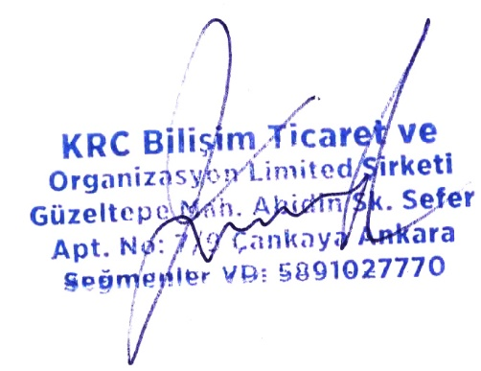
Zeynel KARACAGİL
BİDGE Yayınları Baş Editör

